Structura anului școlar 2024 - 2025 a fost aprobată prin [**ordinul de ministru nr. 3.694/01.02.2024**](https://www.edu.ro/sites/default/files/_fi%C8%99iere/Legislatie/2024/Ordin_3694_an_scolar_2024-2025_MOficial.pdf).

**Potrivit acestui document, cursurile anului școlar 2024 - 2025 încep la data de 9 septembrie 2024.**

Din punct de vedere administrativ, anul școlar 2024 - 2025 începe la data de 1 septembrie 2024, se încheie la data de 31 august 2025 și are o durată de 36 de săptămâni de cursuri.

**Anul școlar 2024 - 2025 se structurează pe intervale de cursuri și intervale de vacanță.**

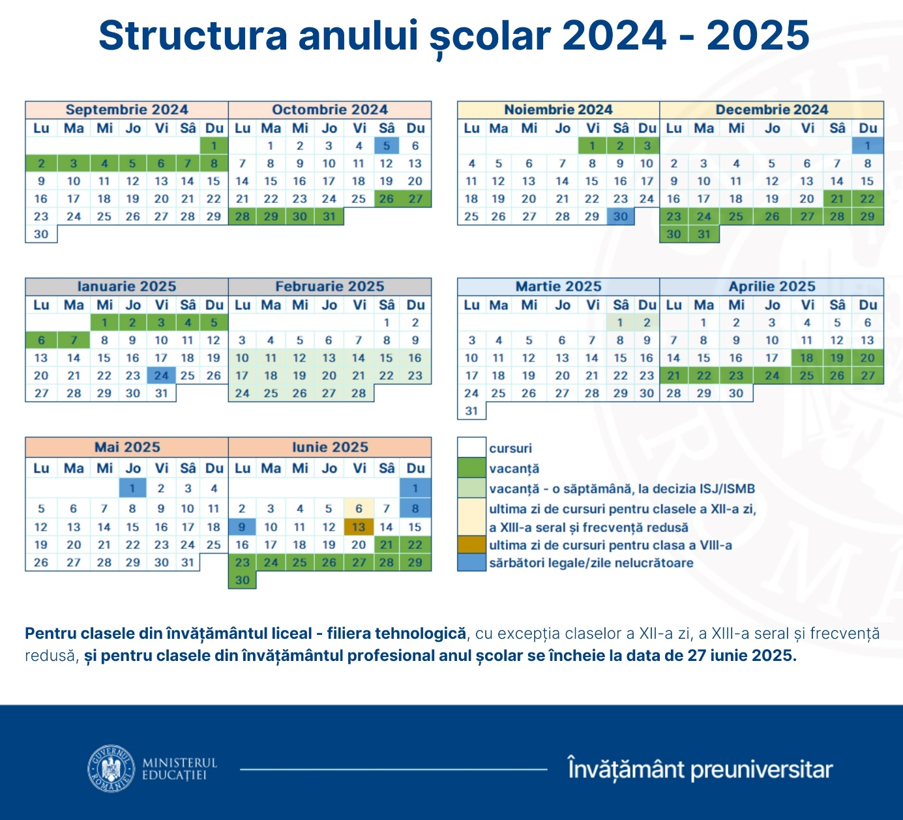O reprezentare grafică a acestei dispuneri este disponibilă mai jos.